По охране жизни и здоровья для воспитанников

1. Одеваться на прогулку нужно с разрешения воспитателя.

2. Во время одевания надо быть внимательными.

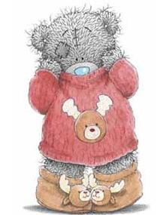
3. Самостоятельно одеваться в следующей последовательности

- колготки;

- носки;

- брюки или рейтузы»

- свитер или кофта;

- платок;

- шапка;

- пальто или куртка;

- шарф;

- рукавицы.

4. Одеваться надо спокойно, не разбрасывать одежду, доставать из шкафчика по мере надобности.

5. Во время одевания не толкать друг друга, не дергать за дверцу шкафчика.

6. Не забираться, не закрываться в шкафчике.

7. В карманах одежды не должно быть никаких посторонних предметов.

8. В случае даже не значительного ранения, ссадины, ушиба, немедленно обратиться к воспитателю.

9. Выходить на прогулку нужно только с воспитателем.

10. При ходьбе по лестнице держаться за перила.

11. При открывании или закрывании двери будь осторожен! Не подставляй пальцы, не хлопай дверью, не держи дверь.

Правила поведения в спортивном зале.
По охране жизни и здоровья для воспитанников
Правила поведения в спортивном зале.

1. Выполнять основные виды движения (лазанье, подлезание) только на специальном спортивном оборудовании.
2. При выполнении основных видов движений:
а) бег - соблюдать дистанцию, не толкать впереди бегущего;
б) метание - выполняется только по команде воспитателя, убедившись, что на площадке никого нет;
в) ходьба по гимнастической скамейке выполняется по два человека, соблюдая дистанцию;
г) лазанье по гимнастической лестнице – правильно выполнять захват рейки кистью (Четыре пальца сверху, большой снизу), нельзя спрыгивать с гимнастической лестницы на пол.
3. Выполнять упражнения с предметами (гимнастические палки, ленты, обручи, мячи) внимательно, осторожно, соблюдая дистанцию, интервал.
4. Использовать оборудование и спортивный инвентарь только по их прямому назначению, применяя правила приема показанные воспитателем
5. Запрещается близко подносить к глазам и размахивать лентами, гимнастическими палками.
6. Запрещается брать в рот спортивные атрибуты.
7. В спортивном зале выполнять упражнения только в присутствии педагога.
8. В случае даже незначительного ранения, ушиба, ссадин, немедленно обратиться к воспитателю.

Правила поведения детей в детском саду.
- Не устали? Хватит сил? -  Филин вежливо спросил.  И сказал: - Сегодня я  Обращаюсь к тем друзьям,  К тем из маленьких зверят,  Кто собрался в детский сад.  Как с ребятами дружить,  Как без грусти день прожить,  Как вести себя в саду,  Чтоб со всеми быть в ладу.  Соблюдайте тишину,  Я рассказывать начну. | 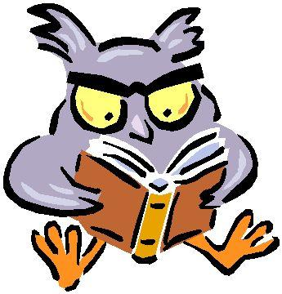

ПО УТРАМ ПРОСЫПАЙСЯ ВОВРЕМЯ.
В сад, как знает детвора,
Ходят с самого утра.
И, хотели, не хотели,
Нужно быстро встать с постели,
Не скандалить, не кричать
И на маму не ворчать.
Научиться надо, братцы,
Вам с улыбкой просыпаться.
Новый день пришел опять -
Эй, друзья, пора вставать!
В ДЕТСКОМ САДУ НЕ ПЛАЧЬ О МАМЕ.
Мама белого Котенка
В детский садик привела.
Но пушистого ребенка
Успокоить не могла.
Стал мяукать он, цепляться
Лапкой за ее подол,
Не хотел в саду остаться,
В группу он никак не шел.
Мама-Кошка торопилась
И, сказав печально: <Ах!>,
От Котенка отцепилась
И сама ушла в слезах.
Нет, не стоит так, ребята,
Громко плакать и кричать:
Мама ведь спешит куда-то,
Мама может опоздать.
Мамы вас всех очень любят,
Долгожданной встречи ждут,
О детишках не забудут -
Обязательно придут!

ВО ВСЕМ СЛУШАЙСЯ ВОСПИТАТЕЛЯ.
Наш Котенок разревелся
В раздевалке, на полу
Под скамейкою уселся.
Два часа сидел в углу.
Воспитательница Утка
Утешала, как могла,
Но режим в саду - не шутка
И она к другим ушла.
А Котенок слышал группу,
Слышал игры, шутки, смех.
Наконец решил, что глупо
В угол прятаться от всех.
- В группу и меня примите,
Я ревел в последний раз!
Тетя Утка, извините!
Обещаю слушать вас.
Да, не стоит быть упрямым,
Я скажу вам не тая,
Воспитатель вам как мама,
Группа - новая семья.

НЕ ПРЯЧЬСЯ ОТ ВОСПИТАТЕЛЯ.

Лисичка в уголке играла
И спать ложиться не желала.
Тихонько где-то затаилась
И в тихий час не появилась.
Звать, воспитательница стала -
Шалунья ей не отвечала.
Куда она могла деваться?
Пришлось слегка поволноваться.
Лисичку все же отыскали,
Сердито очень отругали,
Сказали: - В прятки не играй,
Позвали - сразу отвечай.
Ну а теперь бегом в кровать,
Давно пора ложиться спать!

СНАЧАЛА ПОДУМАЙ, ПОТОМ СДЕЛАЙ.

Слон малины захотел
И зубную пасту съел:
Ведь на ней была картинка -
Земляничка и малинка!

Потерял он аппетит,
У него живот болит:
Пасты нет теперь зубной -
Проглотил ее больной!

Если хочешь что-то съесть,
Надо надписи прочесть,
После дать себе ответ:
Польза будет или вред?

ЕСЛИ ЧТО-ТО БОЛИТ, СКАЖИ ВОСПИТАТЕЛЮ.
Утенок очень грустным был,
Но ничего не говорил,
А лишь сидел, молчал, вздыхал,
Друзей не слушал, не играл.

Тут тетя Утка подошла,
Она спросила: - Как дела?
А почему унылый вид?
Наверное, что-нибудь болит?

Сидит Утенок сам не свой,
Качает тихо головой,
Его понять никто не может,
А может, врач ему поможет?

Друзья, когда вы заболели,
То не молчите, в самом деле,
Все должен воспитатель знать,
Чтоб к вам скорей врача позвать.

ЕСЛИ ДРУГ ПОПАЛ В БЕДУ, ПОМОГИ ЕМУ.
Полез на дерево Щенок
И зацепился за сучок,
Висит, скулит, не может слезть,
Кричит: - Спасите, кто тут есть!

Недалеко Лисенок был,
На помощь другу поспешил,
Но только забираться стал -
Как сам в расщелине застрял.

Вдвоем на дереве висят
И очень жалобно скулят.
К ним Белочка спешит скорей,
И чтоб спасти своих друзей,
Она на помощь привела
Большого умного Козла.

Когда ваш друг в беду попал,
Он провалился иль застрял,
Всегда зови на помощь взрослых,
Умелых, опытных и рослых.
ПОМОГАЙ ДРУЗЬЯМ МИРИТЬСЯ
Котята смеялись, Котята играли
И вдруг неожиданно ссориться стали,
Но подбежавшая Мышка сказала:
- Не надо детишки!

Не надо сердиться,
Ругаться и злиться.
Я вам предлагаю
Быстрей помириться.
А этой большущею банкой варенья
Скорее отметит, друзья, примиренье!

Прошу вас, ребята,
Совсем не забыть,
Поссорился кто-то -
Спишите мирить!

БЕРЕГИТЕ ИГРУШКИ.  Заяц с куколкой играл -  Платье куклы разорвал.  Взял потом себе машинку -  Разобрал наполовину.  Мячик маленький нашел -  Этот мячик проколол.  А когда конструктор взял -  Все детали растерял!  Чем играть теперь другим?  Нет, не надо быть таким!  Вы игрушки берегите  И заботливо храните. | НА ПРОГУЛКЕ НЕ ПАЧКАЙСЯ.  Дождь на улице опять,  Под дождем пришлось  гулять.  Луж вокруг полным-полно,  Но зверюшкам все равно.  Скачут, бегают, играют,  В лужах лодочки пускают.  На прогулке от зверят  Брызги в стороны летят.  Все промокли, извозились,  Два часа потом сушились!  - Нет, мы больше не пойдем  На прогулку под дождем!
НЕ ХОДИ В МОКРОЙ ОДЕЖДЕ.  Возились зверюшки в снегу, как мальчишки,  Промокли и варежки их, и штанишки.  В сушилку бы нужно им все положить,  Они ж позабыли штаны просушить.  На улице холод, зима и мороз,  Замерзнут зверюшки, их жалко до слез!  Сушите одежду, советую вам,  Чтоб в мокром потом не идти по домам. | СТАРАЙСЯ ВЫГЛЯДИТЬ ОПРЯТНО.  Что такое быть опрятным?  Значит чистым, аккуратным,  Чтоб штаны не знали дыр.  Это брюки, а не сыр.  Но, бывает, у детишек  Лезет майка из штанишек,  На коленях по дыре  От сражений во дворе.  Так знакомый Поросенок  Проводил свой день в саду,  Очень пачкался ребенок  Папе с мамой на беду.  Мама сына баловала,  Утром чисто одевала,  Приходила забирать -  Не могла его узнать!  За сынка она стыдится,  Так, ребята, не годится!
ПЕРЕД ЕДОЙ МОЙ РУКИ С МЫЛОМ.  Мышка плохо лапки мыла:  Лишь водичкою смочила,  Мылом мылить не старалась -  И на лапках грязь осталась.  Полотенце - в черных пятнах!  Как же это неприятно!  Попадут микробы в рот -  Может заболеть живот.  Так что, дети, постарайтесь,  Чаще с мылом умывайтесь!  Надо теплою водой  Руки мыть перед едой! | УЧИСЬ ПОЛЬЗОВАТЬСЯ ВИЛКОЙ И ЛОЖКОЙ.  За столом щенок Антошка  Рыбу ел столовой ложкой,  Вилкой суп пытался кушать -  Не хотел советов слушать.  И хотя вовсю старался,  Так голодным и остался.  Ну куда это годится!  Всем пора бы научиться  Кушать вилкой, кушать ложкой,  А не делать, как Антошка.
УМЕЙ ЕСТЬ НЕ СПЕША И АККУРАТНО.  Медвежонок хлеб жевал -  Крошки хлебные ронял.  Говорил с набитым ртом -  Что? Не мог понять никто.  После взялся за компот -  Стол облил и свой живот!  Все над ним хохочут звонко,  Застыдили медвежонка:  - Ты не знаешь? За столом  Надо есть с закрытым ртом,  Не спешить, не говорить,  Крошки на пол не сорить.  После встать из-за стола  В шубке чистой, как была. | НЕ БАЛУЙСЯ ЗА СТОЛОМ.  За столом сидела Белка,  Перед ней была тарелка,  В ней из хлеба, масла, сала  Белка дом сооружала.  Так, друзья, не поступают  И с едою не играют.  За столом едят, друзья,  Баловаться здесь нельзя!  А поели - вы свободны,  И играйте как угодно.
НЕ ПРИВЕРЕДНИЧАЙ И ЕШЬ ВСЕ, ЧТО ДАЮТ В ДЕТСКОМ САДУ.  За столом Кроты сидят,  Нос воротят, не едят:  - Эту кашу не хотим!  Черный хлеб мы не едим!  Дайте лучше чаю нам,  Бедным маленьким Кротам!  Я напомню об одном:  Не кривляйтесь за столом,  Не капризничайте тут -  Ешьте все, что вам дадут! | ПОМОГАЙ НЯНЕЧКЕ НАКРЫВАТЬ НА СТОЛ.  В группе завтракать хотят,  Все вокруг помочь спешат  На столы носить посуду.  Только Ёж сказал: - Не буду!  Не пойду я, посижу,  И на вас я погляжу  Не желаю помогать,  Лучше просто подождать.  Неприятно это всем.  Все Ежа не уважают.  Сам он маленький совсем,  А какая лень большая!
ПОМОГАЙ НЯНЕЧКЕ УБИРАТЬ ПОСУДУ СО СТОЛОВ.  Все поели, поднялись  И к игрушкам разошлись.  Стали дети развлекаться.  Кто же будет убираться?  Кто посуду унесет?  Кто столы потом протрет?  Чтобы мухи не водились  И на крошки не садились,  Ну-ка быстренько, без слов,  Убираем со столов!  И с посудою, как можем,  Нашей нянечке поможем! | УМЕЙ ИГРАТЬ САМОСТОЯТЕЛЬНО.  Все игрушки разобрали,  Белке не хватило.  Все вокруг нее играли,  А она грустила.  Но грустить ей надоело -  Белка принялась за дело:  Стулья сдвинула в кружок,  Стала строить теремок.  Прибежали все зверюшки,  Белке стали помогать,  Принесли свои игрушки -  В теремок хотят играть.  С Белочки пример берите:  Нет игрушек - не грустите,  Игры выдумайте сами  Из того, что под руками!
НЕ СТЕСНЯЙСЯ УЧАВСТВОВАТЬ В МЕРОПРИЯТИЯХ.  Праздник, праздник отмечают!  Дружно звери выступают,  Все танцуют и поют  И Ежа к себе зовут.  Но свернулся он в клубок,  Закатился в уголок,  Только выглянул оттуда,  Чтоб сказать: <А я не буду  Выступать, не собираюсь,  Потому что я стесняюсь>.  Но не прав колючий Ежик:  Вдруг откроется талант?  Засверкает на сцене может  Настоящий бриллиант! | НЕ ОБИЖАЙ НИКОГО ВОКРУГ.  Как-то серого Волчонка  Взяли Зайчики в игру.  Перессорил всех Волчонок  И обидел детвору.  Он хвалился и дразнился,  И обманывал Зайчат,  И теперь его Зайчата  Даже видеть не хотят!  Это ссора. Вот досада!  Обижать друзей не надо,  Не нужны нам злые ссоры,  Слезы, споры и раздоры.
ОДЕВАЙСЯ ПО ПОГОДЕ.  Если на дворе тепло,  Солнце с неба припекло  И дождя не будет вроде -  Одевайся по погоде!  Куртку на меху отложим!  Плащ тебе не нужен тоже!  Будешь бегать и играть  И на солнце загорать!  Надо всем всегда стараться  По погоде одеваться. | ПОСЛЕ ТУАЛЕТА ОБЯЗАТЕЛЬНО МОЙ РУКИ.  Милый друг, запомни это -  Руки после туалета  Вымой теплою водой.  Чтобы не попали в рот,  Чтоб не заболел живот,  Чтоб с тобой, мой друг, беда  Не случилась никогда!
УЧИСЬ ЛАДИТЬ С РЕБЯТАМИ.  Раньше маленький Пингвин  Был совсем-совсем один,  Он с другими не играл  И поэтому скучал.  Но теперь он изменился.  Он со всеми подружился,  Веселиться и хохочет,  Уходить домой не хочет.  Ведь с друзьями интересно -  Это каждому известно! | РЕШАЙ СПОРЫ СЛОВАМИ, А НЕ КУЛАКАМИ.  Играть с Енотом не любили.  Не раз Еноту говорили,  Что в споре кулаки мешают:  Они проблемы не решают!  Енот понять и не пытался.  Чуть что - он сразу с кем-то  дрался.  И вот теперь один сидит,  Вздыхает тяжко и грустит.  Никто с ним больше не играет,  К себе его не приглашает.  Все просто, если разобраться:  Не надо вам с друзьями драться!
НЕ СТЕСНЯЙСЯ ОТПРОСИТЬСЯ В ТУАЛЕТ.  Зайчик крепко спал сначала.  Вдруг проснулся, ясно стало -  В туалет пора сходить.  Не осмелился спросить,  Можно выйти или нет,  Чтобы сбегать в туалет.  Он молчал, терпел, старался,  Крепко за живот держался,  Зубы сжал что было сил -  Но кроватку промочил!  И живот потом болел.  Так зачем же он терпел?!  Это вредно, в самом деле!  Если очень захотели,  То беды здесь, право, нет  Отпроситься в туалет.  Воспитатель никогда  Не захочет вам вреда. | НЕ ДРАЗНИСЬ И НЕ ОБЗЫВАЙСЯ.  Обезьянка-задавака  Всех вокруг дразнила:  Зайцу, Белочку, Собаку,  Льва крокодила.  Обзывалась как попало,  Брызгалась из лужи -  И теперь одна осталась,  С ней никто не дружит.  Обезьянка, будь умнее,  Лучше постарайся  Стать приветливей, добрее  И не обзывайся!  Будут все с тобой дружить,  Веселее станет жить.
НЕ ОБМАНЫВАЙ И НЕ СПЛЕТНИЧАЙ.  Ягненок хотя был  По возрасту мал,  Охотно он сплетни  Про всех сочинял.  Всегда очень плохо  Про всех говорил,  За это Ягненка  Никто не любил.  И с ним не играют, не верят ему:  - Рассказывай сказки себе самому!  Когда вы не знаете, что рассказать,  То лучше, наверное, просто молчать. | СПИ ВО ВРЕМЯ ТИХОГО ЧАСА.  Поиграли Звери дружно,  После спать ложиться нужно.  Наступает тихий час,  Тишина нужна сейчас.  Даже если вы не спите,  То лежите, не шумите,  Не мешайте другу спать  И спокойно отдыхать!
ВЫСПАЛСЯ - СПОКОЙНО ПОДОЖДИ ПОДЪЕМА.  На исходе тихий час,  Крепкий сон ушел от вас.  Если вам уже не спится,  Все ж не стоит веселиться,  И не надо баловаться  И подушками кидаться.  По кроватям прыгать лихо.  Полежите лучше тихо.  Чтобы перья не летели,  Как февральские метели.  Полежите, помолчите  И подъема подождите. | СОБИРАЯСЬ НА ПРОГУЛКУ, ОДЕВАЙСЯ ПОБЫСТРЕЕ.  Пора на прогулку! Спеши одеваться!  Но начал Бобренок так долго копаться!  Уже все оделись, ушли погулять,  А после успели вернуться опять,  А он все сидит в раздевалке: - А я ?  Вы что, без меня погуляли, друзья?  Чтоб не отстать  От веселых друзей,  Учись одеваться,  Мой друг, побыстрей!
НЕ БЕРИ В РОТ ГРЯЗНЫЕ ПРЕДМЕТЫ.  На прогулке рыжий Кот  Потянул конфету в рот,  Что валялась на дороге.  После были все в тревоге:  Так болел его живот,  Что попал в больницу Кот!  Грязь - вредна, она опасна,  В ней - микробы! Это ясно? | НЕ УХОДИ ИЗ ДЕТСКОГО САДА ОДИН, ДОЖДИСЬ  РОДИТЕЛЕЙ.  Зайчик мамы не дождался  И домой засобирался:  - Мне совсем недалека,  Добегу один легко!  Тетя Утка не пускает,  Зайцу строго объясняет:  - Никогда, прошу, друг мой,  Не ходи один домой!  Лучше маму подожди,  Только с мамой уходи!
УХОДЯ ДОМОЙ, ОТПРОСИСЬ У ВОСПИТАТЕЛЯ.  Вот и вечер на подходе.  За зверюшками приходят  Мамы, папы, дяди, тети,  Вы сейчас домой пойдете.  Воспитатель должен знать:  Вас пришли уже забрать?  Сообщили? Хорошо.  До свиданья! День прошел. | НЕ УХОДИ ИЗ ДЕТСКОГО САДА  С НЕЗНАКОМЦАМИ.  Случай такой был у нас, говорят:  Волк за Козленком пришел в детский сад.  Козлика вызвал, сказал: - Не грусти,  Мама просила тебя привести.  Ну не задерживайся, Козлик, пойдем  К братьям козлятам  В ваш маленький дом.  Но не случилась большая беда,  Козлик ему не поверил тогда.  Взрослых позвал на подмогу скорей,  Сразу сбежал из детсада злодей!  Нельзя уходить из детсада с чужими!  Лишь со знакомыми, лишь со своими!
ЛЮБИ ДЕТСКИЙ САД - ТВОЙ ВТОРОЙ ДОМ!

Детки в садике живут,
Здесь играют и поют,
Здесь друзей себе находят,
На прогулку с ними ходят.

Вместе спорят и мечтают,
Незаметно подрастают.
Детский сад - второй ваш дом,
Как тепло, уютно в нем!

Вы его любите, дети,
Самый добрый дом на свете!

Правила поведения на занятиях по рисованию.

По охране жизни и здоровья для воспитанников.

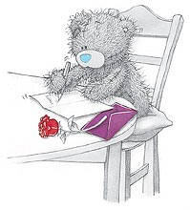
1. Сидеть за столом правильно: спина к спинке стула, руки на столе, чтобы не упасть.
2. Пользоваться тем изобразительным материалом, который подготовлен для занятий.
3. Рисовать только на своем листе бумаги, пользоваться только своей кистью, карандашом, фломастером, чтобы не вызывать неудовольствия друг другом и не ссориться.
4. Во время рисования не брать кончик кисти, карандаша, фломастера в рот, не засовывать в ухо, глаз, чтобы не пораниться.
5. Аккуратно волосяной частью кисти брать краску или смывать ее водой, не размахивая руками, не мешая другим детям.
6. Грязную воду нельзя пить, краску нельзя есть, хотя она и бывает похожа на красивый сок, пюре, так как можно отравиться.
7. Кисточку вытирать только о салфетку, не пачкать свою одежду и одежду соседа.
8. По окончании работы положить кисть, карандаши, фломастер в индивидуальный стаканчик, на тряпочку, в коробочку.

Правила поведения детей в спальне, групповой комнате, раздевалке, туалетной комнате.

По охране жизни и здоровья для воспитанников

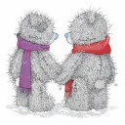
1. Одеваться спокойно, без суеты, чтобы не травмировать сидящего рядом ребенка.
2. Не бегать, не толкаться во избежание травм.
3. В раздевалке не толкаться, не хлопать дверьми от шкафчиков, чтобы не стукнуть дверью рядом стоящего ребенка, не придавить ему пальцы.
4. Не ходить по мокрому полу после уборки, чтобы не поскользнуться и не упасть.
5. При мытье рук включать сначала кран с холодной водой, затеем добавлять горячую воду.

Правила поведения за столом во время приёма пищи.

По охране жизни и здоровья воспитанников

1. Садиться за стол спокойно, не обгонять друг друга.
2. Правильно сидеть за столом: следить за осанкой, локти не должны лежать на столе.
3. Не разговаривать во время приема пищи.
4. Пищу правильно пережевывать, не брать большими порциями или глотками, чтобы пища не попала в дыхательное горло.
5. Если пища горячая – не дуть, а аккуратно помешивать ложкой или ждать, пока не остынет.
6. Не наклонять тарелку с супом к себе, не пить из тарелки, пользоваться столовыми приборами. 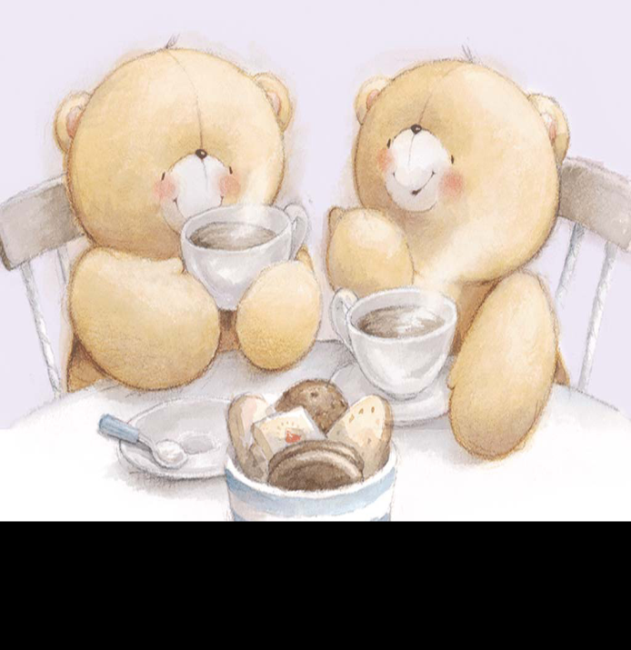
Правила поведения на прогулке.
По охране жизни и здоровья для воспитанников
1. Гулять строго на своем участке, если необходимо покинуть участок – сообщи воспитателю (Например: закатился мячик, увидел маму, захотел в туалет и т.д.)
2. Во время подвижных игр не толкайся, не удерживай товарища за одежду, не ставь подножки.
3. Во время самостоятельных игр не бросайся камнями, палками, игрушками и другими посторонними предметами, не залезай на деревья и высокие постройки.
4. Нельзя уходить с участка с посторонними или малознакомыми людьми.
5. Нельзя подходить, гладить постороннее животное.
6. Не торопись брать руками незнакомые растения, они могут быть ядовитыми.
7. Запрещается брать в руки посторонние предметы: шприцы, таблетки, игрушки, пакеты, банки, коробки и .т.д, не принадлежащие детскому саду.
8. Запрещается брать в рот посторонние предметы, листья и плоды деревьев, цветы и т.д.
9. Во время проведения трудовых поручений использовать оборудование и инструменты только по их прямому назначению, применяя правила и приемы, показанные воспитателем.
10. Инструменты, необходимые для самостоятельной деятельности брать с разрешения воспитателя.
11. В случае даже незначительного ранения, ушиба, ссадины немедленно обратиться к воспитателю.

Правила поведения при выполнении хозяйственно-бытового труда.

По охране жизни и здоровья для воспитанников

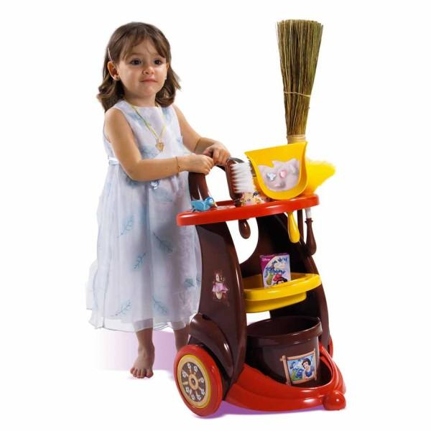
1. Наливая воду для работы, следует помнить: вначале надо открывать кран с холодной водой, затем осторожно открывать кран с горячей водой и делать теплую воду.
2. Наливать воду в таз или ведро так, чтобы вода не брызгала на пол, не обливала одежду, заполнила таз или ведро на 1/3 емкости.
3. По мокрому полу нельзя бегать или быстро ходить, чтобы не поскользнуться.
4. При уборке нельзя залезать на стул и мыть высоко расположенные предметы.
5. Нельзя проливать воду на пол, если пролили – убрать тряпкой и вытереть насухо.

Правила пользования столовыми приборами.
По охране жизни и здоровья для воспитанников
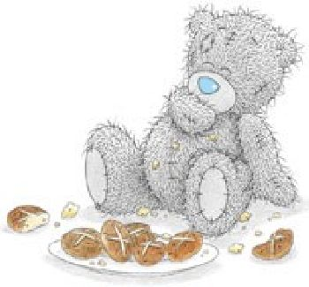
1. Нельзя есть руками, нужно пользоваться столовыми приборами: ложкой, вилкой.
2. Ложку надо держать в правой руке, руками не размахивать, чтобы не ударить рядом сидящих.
3. Вилку держать в правой руке, острым концом повернутым к тарелке, чтобы не уколоть себя или соседа.
4. Нужно помнить6 вилка- самый опасный предмет, так что ни в коем случае нельзя поднимать вилку выше носа, чтобы не уколоться.
5. Накалывать на вилку немного и не торопясь, осторожно есть, не засовывая вилку глубоко в рот, чтобы не поранить горло и не подавиться.
6. Нельзя ковырять вилкой в ухе, в носу, в зубах, чтобы не поранить себя или соседа.
7. Чайную ложку использовать только для того чтобы есть ягоды в компоте. Чайной ложкой нельзя есть суп, второе блюдо.
8. Во время еды тарелка с супом и вторым блюдом не должна стоять на самом краю, она может упасть на колени или на пол.
9. Чашку с питьем держать только за ручку, пить мелкими глотками, чтобы не подавиться.
10. Чашкой нельзя размахивать, бросать ее; она может разбиться и поранить тебя и твоего соседа.
11. Если разбилась чашка или тарелка, осколки нельзя трогать, их уберут взрослые, а ты можешь поранить себя острыми осколками.

Правила проведения на улице подвижных игр, спортивных занятий.

По охране жизни и здоровья для воспитанников

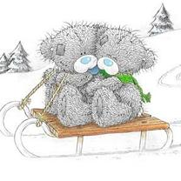
1. На прогулку выходить только в сопровождении взрослого.
2. По лестнице спускаться по правой стороне, строго держась за поручень, во избежание травм.
3. Играть только на своем участке.
4. Не бросать друг в друга тяжелыми или острыми предметами.
5. Выполнять правила подвижных игр
6. Не играть рядом с кустарниками и забором.
7. Во время игры не подставлять подножки и не толкать товарищей.
8. На спортивный участок ходить только со взрослым.
9. Пользоваться спортивным и игровым оборудованием по заданию или по решению взрослого.
10. Не прыгать с оборудования, чтобы не повредили ноги, руки и т.д.
11. Не влезать на деревья, кустарники.
12. Не играть с палками, ветками, другими колющими предметами.
Правила работы с пластилином (глиной).

По охране жизни и здоровья для воспитанников

- Выделить место для работы с пластилином (глиной).

- Аккуратно пользоваться пластилином (глиной), не пачкать стол, одежду, лепить на дощечке, не брать пластилин (глину) в рот; засучивать рукава перед работой.

- Использовать в работе стеки только под руководством педагога.

- После работы с пластилином (глиной) привести в порядок рабочее место; очистить от пластилина (глины) доски, протереть стол мокрой тряпочкой.

- По окончании работы дети должны сначала тщательно вытереть руки бумажной салфеткой, а затем вымыть руки теплой водой с мылом, насухо вытереть полотенцем.

6. Хранить пластилин (глину) в специальных коробках, в строго отведенном месте.

